硅烷偶联剂的概念、选用标准及使用方法

目录
硅烷元素..........................................2
硅烷偶联剂的概念..................................4
什么是硅烷偶联剂................................4
为什么要使用硅烷偶联剂..........................5
硅烷对无机材料的反应机制........................6
硅烷对聚合物的反应机制..........................7
如何选择硅烷偶联剂................................8
硅烷的典型应用....................................9
硅烷偶联剂的使用方法.............................11

硅烷元素
在元素周期表中，硅和碳属于同一元素家族。在它的大多数稳定的状态下，硅易与四个其他原子结合。但是，与碳基相似化合物相比，碳硅基化合物理化性质有着显著差异。硅的正电性比碳更强，不会形成稳定的双键，并且能发生非常特殊和有用的化学反应。硅基化合物包括多种单体和高分子材料。
单体硅化合物就是硅烷。硅烷结构和碳基类似物结构如图1所示。选择四个相同取代基团以说明硅基和碳基化合物的理化特性的差异和相似性。
图1：碳与硅元素
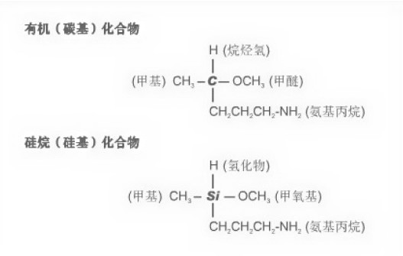

含有一个或以上碳-硅键（XH3-Si-）结构的硅烷称为有机硅。碳-硅键非常稳定，没有极性，并且使化合物具有地表面能量、非极性和疏水性能，虽然通常硅烷会增强类似性能。硅-氢（-Si-H）结构反应性强，它和水反应形成反应性硅醇（-Si-OH），另外，通过与碳-碳双键加成，形成新碳-硅材料料。碳化合物上的甲氧基团形成稳定的甲基醚，当它和硅结合时，形成极具反应性、可水解的甲氧基硅烷结构。有机官能基团，氨丙基取代基，在有机硅化合物中的化学性能和碳基化合物中的相同。胺和其他有机硅官能基团距离硅的远近将决定硅原子是否影响有机官能团的化学性能。如果有机间隔基团是一个丙烯基（如-CH2CH2CH2-），那么，在有机官能硅中的有机反应性和在碳化合物中的有机硅类似物相似，一些反应性基团，特别是乙烯硅（-Si-CH=CH2）和硅氢化物（-Si-H）在硅化学中是有用的反应性基团。虽然这些反应性基团直接接到硅原子上。氯、氮甲氧基、乙氧基或乙酸基直接接到硅上分别得到氯硅烷、氨甲硅烷（硅氮烷）、烷氧基硅烷和酰氧基硅烷，它们反应性强，并表现出独特的无机反应能力。这些分子会很快和水发生反应，即便是表面吸附的水汽也能发生反应，形成硅醇，这些硅醇可以和其他硅醇反应，形成硅氧烷化学键（-Si-0-Si-）这种非常稳定的结构，或者在具有金属羟基的玻璃、矿物或金属的表面硅醇和表面形成非常稳定的—Si-O-金属键。这种反应至关重要，它使得硅烷可用于极具价值的表面处理和偶联制剂。氯-、烷氧基-、乙酸基-硅烷、硅氯烷（-Si-NH-Si）很容易和有机化合物中的活性氢（如醇类、羧酸、胺、苯醛或硫醇）发生硅基化反应。
硅基化反应在有机合成中非常重要，它可以在其他化学操作进行时中保护特定官能团以降低沸点，增加化学复合物的挥发性，把亲水性水溶性的聚合物和涂料转化为在水性环境中有很长寿命的材料。一旦化学操作完毕，硅烷化的有机官能基团可以恢复为有机。

硅烷偶联剂的概念
硅烷偶联剂是在同一个分子里含有两种反应性-无机和有机反应性的硅基化学分子。通常典型结构为：
（RO）₃SiCH₂CH₂CH₂-X，
这里的RO是指可水解基团，如甲氧基、乙氧基或乙酰氧基，X是有机官能基团，如氨基、甲基丙烯酰氧基、环氧基等。
硅烷偶联剂会在无机材料（如玻璃、金属或矿物）和有机材料（如有机聚合物、涂料或粘合剂）的界面起作用，结合或偶联两种截然不同材料，偶联机理的简单示意图如图2所示。

图2：硅烷偶联机制

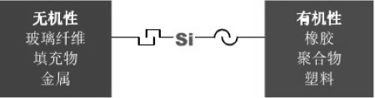

为什么要使用硅烷偶联剂
使用玻璃纤维或矿物增强有机聚合物时，聚合物和无机材料之间的界面或界面相涉及许多物理和化学因素之间复杂交叉作用，这些因素的粘合力、物理强度、膨胀系数、浓度梯度和产品性能保持力相关。影响粘合的重要破坏力量就是水分迁移到无机增强的亲水表面。水分侵蚀界面，破坏了粘接，“真正”的偶联剂在无机和有机材料的界面可以形成耐水键结，硅烷偶联剂具有独特的化学和物理性能，不但增强了结合强度，更重要的是，防止了在复合材料老化和使用过程中在界面上的键结解体。偶联剂赋予了两个相异、难以结合表面之间的稳定结合。图3（利用断裂面SEM测试）显示了具有硅烷和不具有硅烷的白炭黑填充环氧树脂之间粘合能力的差异。有硅烷时，可以明显看到环氧涂层粘合在白炭黑颗粒上；没有硅烷时，可以看到干净的白炭黑颗粒混在环氧基体中。
图三：白炭黑填充环氧树脂扫描电镜图片
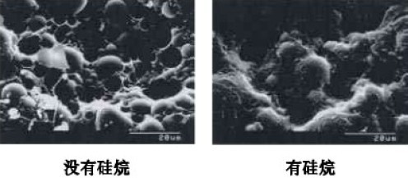

在复合材料中，选择合适的硅烷可以使复合材料的弯曲强度提高40%以上，硅烷偶联剂也增强了涂层和粘合剂之间的结合强度，同时增强了对湿度和其他恶性环境条件的抵抗力。
硅烷偶联剂可提供的其他优势包括：
- 更好的浸湿无机材料
- 结合时具有更低的粘度
- 更光滑的复合材料表面
- 降低无机材料对热固复合材料催化剂的抑制作用
- 更清晰透明的增强塑料

硅烷对无机材料的反应机制
硅原子上含有三个无机反应基团的硅烷偶联剂（通常是甲氧基、乙氧基或乙酸基）可以很好地结合多数无机材料的金属羟基，特别是结构中含有硅、铝或重金属的材料。通过与添加的或者无机表面的残留的水反应，硅原子上的烷氧基水解成硅醇，然后这些硅醇和无机表面的金属羟基反应，形成烷氧结构并脱去水，如图4和图5所示。
硅烷也可以相互结合，在表面形成硅偶联剂的多分子结构。通常在表面上会使用不只一层或相当于一层的硅烷。这将在无机表面形成的紧贴致密硅氧烷层，并使得无机表面更远离界面。
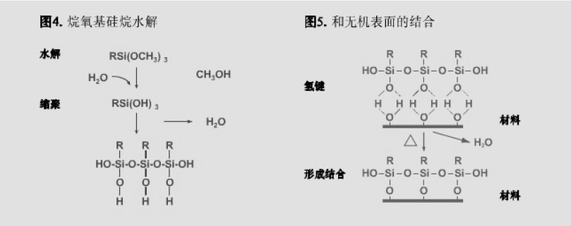

硅烷对聚合物的反应机制
硅烷对有机聚合物的结合非常复杂。热固性聚合物的反应性应和硅烷的反应性想匹配。比如，环氧硅烷或氨基硅烷将和环氧树脂结合；氨基硅烷将和酚醛树脂结合；甲基丙烯酸基硅烷将利用交联于不饱和聚酯树脂的苯乙烯与之结合。对于热塑聚合物，通过硅烷偶联剂实现的结合可以解释为是在界面区域通过相互扩散和互穿网络体系而形成的。如图6所示。
为了优化IPN配方，硅烷和树脂的相容性是非常重要的。一种方法就是匹配两种材料的溶解度参数。这将提高形成具有最优性能良好复合材料的几率。即使对于反应性起重要作用的热固聚合物来说，溶解度参数的匹配将提高复合材料的物理性能。
图6：互相渗透网络（IPN）结合机理
化学结合界面 分散界面
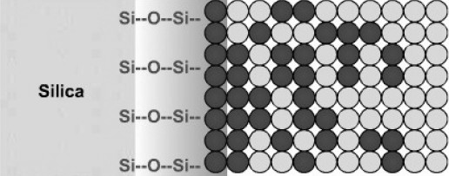

如何选择硅烷偶联剂
所有硅烷偶联剂硅原子上的三个OR基团和无机材料都具有同等良好的结合性能。多种有机官能烷氧基硅烷都是可以获得的。
将硅原子上有机官能基团和要结合的树脂聚合物类型进行匹配，可以指导在特定应用中使用哪种硅烷偶联剂。在硅烷上的有机基团可以是反应性有机基团（如有机官能基团），也可以是非反应性有机基团。这些基团可以是疏水性或亲水性，或具有多种热稳定特性。因为有机结构不同，基团的溶解度参数各异；一定程度上，这将影响聚合物体系和用于表面处理的硅氧烷体系之间的相互渗透。表1列出了用于硅原子有机取代基的一些特征。硅烷的选择应该包括匹配化学反应性、溶解性、结构特征，甚至还有在聚合物结构中具有相同参数的有机硅烷的热稳定性。

表1：硅烷上不同有机取代基的特性
有机硅烷
R | “R”的性质
Me | 疏水性，亲油性
Ph | 疏水性，亲油性，热稳定性
i-Bu | 疏水性，亲油性
辛基 | 疏水性，亲油性
-NH(CH2)3NH2 | 疏水性，有机反应性
环氧 | 疏水性，有机反应性
甲基丙烯基 | 疏水性，有机反应性

根据多年使用的实践经验，表2提供了硅烷偶联剂的名单和用于不同类型聚合物进行评价的首选方法。可以发现硅烷偶联剂的化学结构特征和聚合物的化学结构特征的相关性。
表2：根据聚合物类型推荐的多种聚合物相配有机反应性硅烷偶联剂
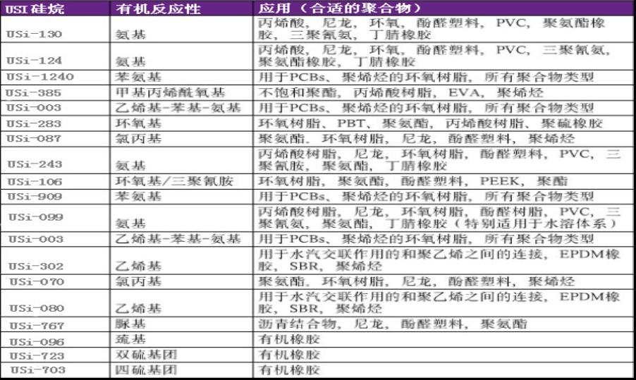

硅烷的典型应用
偶联剂：
有机官能烷氧基硅烷被用来偶联有机聚合物和无机材料。这种应用的典型特点就是增强，如混入塑料和橡胶的玻璃纤维和矿物填充物。它们和热固及热塑体系一起使用。矿物填充物，如白碳黑、滑石、云母、硅灰石、粘土和其他材料在混合工艺中或预先用硅烷处理，或在复合过程中直接添加。通过在亲水、非有机反应填充物上使用有机官能硅烷，矿物表面变得具有反应性，并且亲油。玻璃纤维的应用包括汽车车体、船舶、淋浴间、印刷电路板、卫星电视天线、塑料管和容器及其他。矿物填充体系包括增强聚丙烯、白碳黑填充模塑料、碳化硅砂轮、粒料-填充聚合物混凝土、沙-填充铸造树脂和粘土-填充EPDM电线和电缆。也包括用于汽车轮胎、鞋底、机械材料和其他一些应用的粘土-和白碳黑-填充橡胶。
粘接促进剂
当用于粘合油漆、油墨、涂料和粘合剂和密封胶的粘附物和底漆时，硅烷偶联剂是有效的粘合粘接促进剂。作为整体添加剂时，硅烷必须迁移到粘合物和处理的材料之间的界面上才会有效。用作底漆时，在产品处于粘合以前，硅烷偶联剂就要用于无机材料。在这种情况下，硅烷才处于作为粘合增强剂起效的最佳位置（在界面区域）。通过正确使用硅烷偶联剂，即使在恶劣环境条件下，难以粘附的油漆、油墨、涂料、粘合剂或密封胶可以长期保持粘合。
疏水和分散剂
硅原子上连有疏水性有机基团的硅氧烷可以赋予亲水无机表面同等的疏水特征，它们在建筑、桥梁和甲板应用中用作耐久性疏水剂。它们也用于疏水无机粉末，使它们在有机聚合物和液体里自由流动和易于分散。
交联剂
有机官能烷氧基硅烷可以和有机聚合物反应，将三-烷氧基硅烷基团结合到聚合物的主链上，硅烷然后可以和水汽反应，交联硅烷，形成稳定的三维硅氧烷结构。这种机理可用于交联塑料、特别是聚乙烯和其他有机树脂，如丙烯酸树脂和聚氨酯橡胶，来赋予油漆、涂料和粘合剂以耐久、防水和耐高温性能。

硅烷偶联剂应用方法
主要有表面预处理法和直接加入法，前者用稀释的偶联剂处理填料表面，后者在树脂和填料预混时，加入偶联剂原液。硅烷偶联剂配成溶液，利于硅烷偶联剂在材料表面的分散，溶剂是水和醇配制成的溶液，为硅烷（20%），醇（72%），水（8%），醇为乙醇（对乙氧基硅烷）、甲醇（对甲氧基硅烷）及异丙醇（对不易溶于乙醇、甲醇的硅烷）；因硅烷水解速度与PH值有关，中性最慢，偏酸、偏碱都较快，因此需调节溶液的PH值、除氨基硅烷外，其他硅烷加入少量醋酸，调节PH值4-5 ，氨基硅烷因具碱性，不调节。因硅烷水解后，不能久存，适宜1小时用完。
具体应用
（1）、预处理填料法：将填料放入固体搅拌机（高速固体搅拌机HENSHEL（亨舍尔）或V型固体搅拌机等），并将上述硅烷溶液直接喷洒在填料上并搅拌，转速越高，分散效果越好。一般搅拌在10-30分钟（速度越慢，时间越长），填料处理后应在120℃烘干（2小时）。
（2）、硅烷偶联剂水溶液（玻纤表面处理剂）：玻纤表面处理剂常含有：成膜剂、抗静电剂、表面活性剂、偶联剂、水。偶联剂用量一般为玻纤表面处理剂总量的0.3%-2%，将5倍水溶液首先用有机酸或盐将PH调至一定值，在充分搅拌下，加入硅烷直到透明，然后加入其余组份，对于难溶的硅烷，可用异丙醇助溶。在拉丝过程中将玻纤表面处理剂在玻纤上干燥，除去溶剂及水份即可。
（3）、底面法：将5%-20%的硅烷偶联剂的溶液同上面所述，通过涂、刷、喷，浸渍处理基材表面，取出室温晾干24小时，最好在120℃下烘烤15分钟。
（4）、直接加入法：硅烷亦可直接加入“填料/树脂”的混合物中，在树脂及填料混合时，硅烷可直接喷洒在混料中。偶联剂的用量一般为填料量的0.1%-2%，（根据填料直径尺寸决定）。然后将加入硅烷的树脂/填料进行模型（挤出、注塑、涂覆等）。 大致的填料直径和使用硅烷的比例如下：

填料尺寸 使用硅烷比例
60目 0.1%
100目 0.25%
200目 0.5%
300目 0.75%
400目 1.0%
500目以上 1.5%

